

INFORME TÉCNICO DE FISCALIZACIÓN AMBIENTAL

Fiscalización Ambiental

“PESQUERA LA PORTADA – PUERTO MONTT”

DFZ-2022-180-X-RCA

NOVIEMBRE 2022

 | Nombre | Firma
Aprobado | Ivonne Mansilla Gómez
Elaborado | José Moraga Emhardt

Contenido

1 RESUMEN 2
2 IDENTIFICACIÓN DE LA UNIDAD FISCALIZABLE 3
2.1 Antecedentes Generales 3
2.2 Ubicación y Layout 4
3 INSTRUMENTOS DE CARÁCTER AMBIENTAL FISCALIZADOS 6
4 ANTECEDENTES DE LA ACTIVIDAD DE FISCALIZACIÓN 11
4.1 Motivo de la Actividad de Fiscalización 11
4.2 Materia Específica Objeto de la Fiscalización Ambiental 11
4.3 Aspectos relativos a la ejecución de la Inspección Ambiental 11
4.3.1 Ejecución de la inspección 11
4.3.2 Esquema de recorrido 12
4.3.3 Detalle del Recorrido de la Inspección 13
4.4 Revisión Documental 14
4.4.1 Documentos Revisados 14
5 HECHOS CONSTATADOS. 15
5.1 Manejo de olores. 15
6 OTROS HECHOS 31
7 CONCLUSIONES 32
8 ANEXOS 33

RESUMEN

El presente documento da cuenta de los resultados de la actividad de fiscalización ambiental realizada por la Superintendencia del Medio Ambiente (SMA), junto a la Secretaría Regional Ministerial de Salud región de Los Lagos (SEREMI de Salud), a la unidad fiscalizable “Pesquera La Portada – Pto Montt”, ubicada en el sector Salto Grande, comuna de Puerto Montt, provincia de Llanquihue, Región de Los Lagos.

La actividad de inspección fue desarrollada durante el día 16 de noviembre de 2022 (Ver anexo 1) formando parte de lo establecido en la Resolución SMA N° 2741 del 31 de diciembre de 2021 que fijó el programa y subprogramas sectoriales de fiscalización ambiental de Resoluciones de Calificación Ambiental para el año 2022.

La unidad fiscalizable fue aprobada a través de la RCA N° 429/2005 para la DIA “Planta Procesadora de Recursos Hidrobiológicos-Pesquera La Portada (PPRH-PP) (Segunda Presentación)”, consiste en una planta elaboradora de harina y aceite de pescado con una capacidad de proceso máxima de 60 ton/hora de materia prima en 2 líneas de proceso de 15 ton/hora y una línea de proceso de 30 ton/h.

El monto de materia prima anual a utilizar corresponderá a 180.000 toneladas, con una producción anual de 27.000 toneladas de harina y 31.500 toneladas de aceite de pescado. La materia prima consiste en residuos de pescados, principalmente desechos de salmón, y de la pesca de desembarques artesanales, principalmente de las especies sardina, anchoveta y jurel.

Las principales instalaciones corresponden a: administración, galpón planta de proceso, galpón de productos finales, zona de estanques, planta de tratamiento de RILes, caminos y patio de maniobras, estacionamiento de camiones y áreas verdes.

La disposición final de los efluentes es en el río Gómez, cumpliendo con lo establecido en la Tabla 2 del D.S. N°90/2000 según Resolución Exenta SISS Nº 5098/2008.

A mayor detalle de forma previa a la cámara de monitoreo, se realiza la mezcla de todas las aguas del proceso previamente tratadas, es decir, aguas procedentes de condensados, efluente de la planta de tratamiento (DAF) y efluente de la planta de tratamiento de aguas servidas, con la incorporación además de las aguas de enfriamiento, posteriormente el RIL es descargado al cuerpo de agua receptor.

La materia relevante objeto de la fiscalización incluyó: Manejo de olores.

De los hechos constatados se puede concluir que se verifica la conformidad a la materia relevante objeto de la fiscalización.

IDENTIFICACIÓN DE LA UNIDAD FISCALIZABLE

Antecedentes Generales
Identificación de la Unidad Fiscalizable:  Pesquera La Portada -Pto Montt | Estado operacional de la Unidad Fiscalizable:  Operación
Región: Los Lagos | Ubicación específica de la unidad fiscalizable:  Sector Salto Grande km 3
Provincia: Llanquihue
Comuna: Puerto Montt
Titular(es) de la unidad fiscalizable:  Pesquera La Portada S.A. | RUT o RUN:  95.632.000-3
Domicilio titular(es):  Mar del Planta # 2111  Providencia  Camino Chinquihue km 12  Casilla 447  Puerto Montt | Correo electrónico:  cfernandez@lapsa.cl
 | Teléfono: + 56 652229850
Identificación representante(s) legal(es):  Cristian Fernández Jeria | RUT o RUN:  10.528.819-0
Domicilio representante(s) legal(es):  Mar del Planta # 2111  Providencia  Camino Chinquihue km 12  Casilla 447  Puerto Montt | Correo electrónico:  cfernandez@lapsa.cl
 | Teléfono: + 56 652229850

Ubicación y Layout
Figura 1. Mapa de ubicación local (Fuente: https://feedback.azuremaps.com).
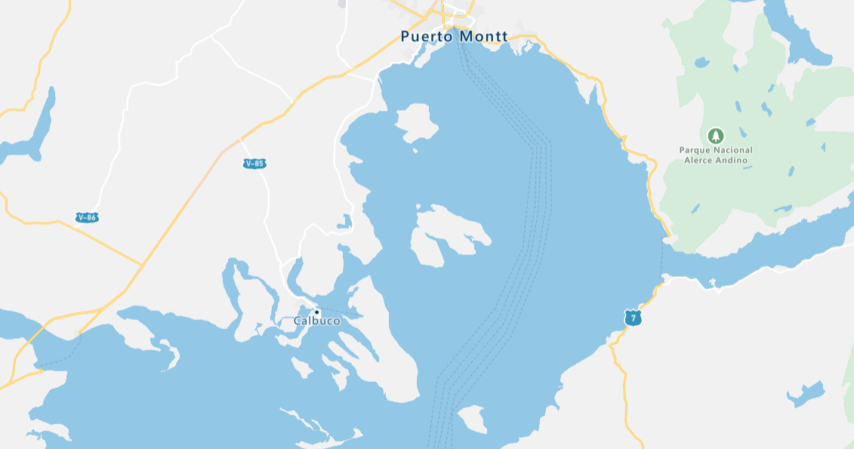
Pesquera La Portada – Puerto Montt
Coordenadas UTM de referencia: DATUM WGS 84 | Huso: 18G | UTM N: | UTM E:
Ruta de acceso: Para acceder al proyecto tomar ruta 5 Sur que une a la ciudad de Puerto Montt con la localidad de Pargua hasta el km. 1.045 Km, aquí doblar a la derecha por camino ripiado hacia sector denominado Salto Grande avanzando hasta el km. 3 en el cual se encuentra el acceso a la unidad fiscalizable.

Figura 2. Layout del proyecto (Fuente: DIA “Planta Procesadora de Recursos Hidrobiológicos-Pesquera La Portada (PPRH-PP) (Segunda Presentación”).

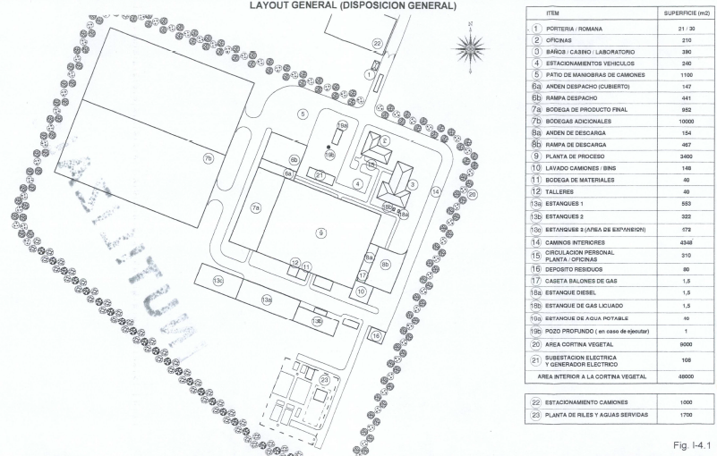

INSTRUMENTOS DE CARÁCTER AMBIENTAL FISCALIZADOS

Identificación de Instrumentos de Carácter Ambiental fiscalizados.

N° | Tipo de instrumento | N°/  Descripción | Fecha | Comisión/ Institución | Título | Comentarios
1 | RCA | 429 | 13.07.2005 | COREMA Región de Los Lagos | DIA "Planta Procesadora de Recursos Hidrobiológicos-Pesquera La Portada (PPRH-PP) (Segunda Presentación)” | * Res. Exenta SEA Región de Los Lagos N° 202110101475 del 08 de septiembre de 2021 que contempla en primera instancia en el establecimiento de un nuevo sitio de medición diario del caudal del rio Gomez, correspondiente al puente que cruza el río del mismo nombre, y en segunda instancia implementar estanque de almacenamiento de ensilaje como alternativa en caso de contingencias asociadas a la ocurrencia de mortalidad masivas no requiere en forma previa ingresar al SEIA (ver Anexo 2).  * Res. Exenta SEA Región de Los Lagos N° 442 del 29 de noviembre de 2019 que contempla la implementación de una unidad de ensilaje, que permita ensilar la mortalidad proveniente de centros de cultivo y de acopios, para luego ser acumulada en estanques de almacenamiento y finalmente procesada en la planta destinada a dicho fin no requiere de forma previa ingresar al SEIA (Ver anexo 2).  * Res. Exenta SEA Región de Los Lagos N° 387 del 03 de octubre de 2019 que contempla la incorporación de hipoclorito de sodio como alternativa para la desinfección de los RILes de la planta procesadora de recursos hidrobiológicos no requiere en forma previa ingresar al SEIA (ver Anexo 2).  * Res. Exenta SEA Región de Los Lagos N° 275 del 14 de julio de 2017 que señala que la instalación de una línea piloto para extracción de aceites enriquecidos y harina con fines de investigación en Pesquera La Portada S.A. no requiere en forma previa ingresar al SEIA (ver Anexo 2).  * Res. Exenta SEA Región de Los Lagos N° 195 del 22 de mayo de 2017 que contempla un aumento de dotación de personal no requiere en forma previa ingresar al SEIA (ver Anexo 2).  * Res. Exenta SEA Región de Los Lagos N° 263 del 21 de abril de 2015 que indica usar las aguas tratadas provenientes de la planta de tratamiento del RIL, para riego de jardines y Eucaliptus nitens no requiere ingresar en forma previa al SEIA (ver Anexo 2).  * Res. Exenta SEA Región de Los Lagos N° 706 del 24 de noviembre de 2014 indica que las modificaciones propuestas a la planta de tratamiento de RILes no deben ingresar al SEIA (ver Anexo 2).  * Res. Exenta SEA Región de Los Lagos N° 702 del 24 de noviembre de 2014 indica que la alternativa o posibilidad de enviar RILes generados en la planta a sitio autorizado en caso de contingencia y/o mantención, o como medida preventiva no debe ingresar al SEIA (ver Anexo 2).  * Res. Exenta SEA Región de Los Lagos N° 604 del 09 de octubre de 2014 indica que usar las aguas de condesados, posterior a su tratamiento, para riego de jardines y Eucaliptus nitens no requiere de forma previa ingresar al SEIA (ver Anexo 2).  * Res. Exenta SEA Región de Los Lagos N° 111 del 20 de febrero de 2014 aclara Res. Exenta N° 411 de fecha 05 de agosto de 2013 (ver Anexo 2)  * Res. Exenta SEA Región de Los Lagos N° 411 del 05 de agosto de 2013 indica que construir un lugar techado de lavado de maquinaria y camiones adosado al galpón de la planta de proceso no requiere de forma previa ingresar al SEIA (ver Anexo 2).  * Carta CONAMA Región de Los Lagos N° 739 del 27 de octubre de 2011 informa que se acepta el flujo máximo de descarga del efluente señalado en la RCA 429/2005 correspondiente a 610.900 lt/hr, lo anterior no requiere ingresar de forma previa al SEIA (ver Anexo 2).  * Carta CONAMA Región de Los Lagos N° 368 del 11 de mayo de 2011 indica que incorporar una cuarta caldera, no requiere ingresar de forma previa al SEIA (ver Anexo 2)  * Carta CONAMA Región de Los Lagos N° 23 del 07 de enero de 2011 señala que la modificación en la altura de las chimeneas, no requiere ingresar de forma previa al SEIA (ver Anexo 2)  * Carta CONAMA Región de Los Lagos N° 74 del 10 de noviembre de 2010 indica que trasladar la línea de procesamiento de ensilaje desde el galpón de proceso a un galpón independiente, no requiere ingresar de forma previa al SEIA (ver Anexo 2)  * Carta CONAMA Región de Los Lagos N° 752 del 09 de julio de 2010 señala que utilizar aceite de pescado como combustible para caldera, como alternativa complementaria al petróleo, no requiere ingresar de forma previa al SEIA (ver Anexo 2).  * Carta CONAMA Región de Los Lagos N° 742 del 08 de julio de 2010 señala que canalizar los rebalses de estanques de aguas de pozo, de río y agua potable a una zanja, no requiere ingresar de forma previa al SEIA (ver Anexo 2).  * Carta CONAMA Región de Los Lagos N° 929 del 20 de octubre de 2009 señala que procesar mortalidad ensilada, no requiere ingresar de forma previa al SEIA (ver Anexo 2)  * Carta CONAMA Región de Los Lagos N° 617 del 21 de julio de 2009 indica que incorporar los lodos generados en la PTRILes al proceso productivo de harinas y aceite, no requiere ingresar de forma previa al SEIA (ver Anexo 2).  * ORD CONAMA Región de Los Lagos N° 79 s/fecha señala que incorporar sistema de desinfección a través de dióxido de cloro post planta de tratamiento de Riles y reemplazar rejilla de luz de 5 mm por un filtro Huber con luz de 3 mm, no requieren ingresar de forma previa al SEIA (ver Anexo 2)
2 | Norma de Emisión | 90 | 07.03.2001 | MINSEGPRES | Norma de emisión para la regulación de contaminantes asociados a las descargas de residuos líquidos a aguas marinas y continentales superficiales | Tabla N° 2

ANTECEDENTES DE LA ACTIVIDAD DE FISCALIZACIÓN

Motivo de la Actividad de Fiscalización

Motivo |  | Descripción
X | Programada | Resolución SMA N° 2741/2021 que fija Programa y Subprogramas Sectoriales de Fiscalización Ambiental de Resoluciones de Calificación Ambiental para el año 2022.
 | No programada |  | Denuncia
 | No programada |  | Autodenuncia
 | No programada |  | De Oficio
 | No programada |  | Otro
 | No programada | Detalles:

Materia Específica Objeto de la Fiscalización Ambiental

- Manejo de olores

Aspectos relativos a la ejecución de la Inspección Ambiental

Ejecución de la inspección

Existió oposición al ingreso: NO | Existió auxilio de fuerza pública: NO
Existió colaboración por parte de los fiscalizados: SI | Existió trato respetuoso y deferente: SI
Observaciones: -----

Esquema de recorrido

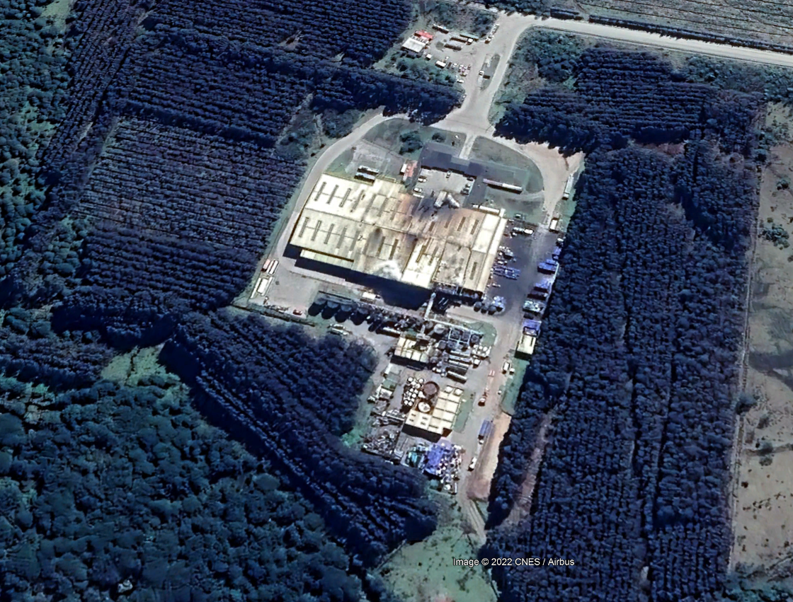
ESTACIÓN 2
ESTACIÓN 1

Detalle del Recorrido de la Inspección

Primer día de inspección (16/11/2022)

N° de estación | Nombre Descripción de estación
1 | Oficina
2 | Planta

Revisión Documental

Documentos Revisados

ID | Nombre del documento revisado | Origen/Fuente | Organismo encomendado | Observaciones
1 | ----- | ----- | ----- | -----

HECHOS CONSTATADOS.

Manejo de olores.

Número de hecho constatado: 1 | Estación N°: 1 y 2
Documentación Revisada:

Exigencia (s):
- Extracto Considerando 3 RCA N° 429/2005
Zona de lavado de camiones. Adosado al galpón de la planta de proceso, se construirá un lugar techado de lavado de maquinaria y camiones con lo siguiente: Estacionamiento para dos camiones, revestimiento lateral en ambos costados, radier armado con pendientes longitudinales hacia una canaleta con rejilla para la recolección de aguas de lavado; pozo de efluentes de 2 compartimentos, en hormigón armado, para la acumulación de aguas residuales y sedimentación de sólidos, el cual se conectará a la planta de Riles.

- Extracto Considerando 3 RCA N° 429/2005
Flujo proceso harina de pescado.
Recepción
Secadores
Enfriadores
Molinos
Filtros de mangas
Ensacado
Enfriamiento

- Extracto Considerando 3 RCA N° 429/2005
Equipos proceso harina de pescado.
Pozos de almacenamiento de materia prima capacidad 1440 toneladas
Tolvas de alimentación
Cocedores continuos
Pre-estruje (tamices)
Prensas
Desborradoras
Separadoras centrifugas
Purificadora (centrífuga) de aceite
Planta evaporadora
Condensador y lavador de gases
Secadores continuos de vapor indirecto
Enfriadores con separador de partículas sólidas
Molinos secos
Filtro de mangas
Dosificadores de antioxidante
Balanzas ensacadoras

d. Extracto Considerando 3 RCA N° 429/2005
Mantención, control y monitoreo. Entre las acciones de mantención de las instalaciones se considera:
En general, limpieza y barrido diario en todos los sectores donde se pueden acumular residuos sujetos a descomposición
Lavado diario del pozo de recepción y del piso de la zona de descarga
Lavado de cada pozo de recepción, inmediatamente posterior a su vaciado
Lavado de las cintas y tornillos de transporte interno
Barrido diario del sector de molinos y ensacado
Barrido diario de la zona de despacho

- Extracto Considerando 3 RCA N° 429/2005
El sistema de control de olores considera que todas las instalaciones que puedan generar impacto de malos olores en la línea de proceso quedarán aisladas del exterior, en que la planta de proceso estará en un galpón cerrado.
No se operará si la materia prima no es fresca, no superior a 48 horas de antigüedad.
La materia prima llegará en contenedores herméticos.
Todos los vahos se succionan por medio de ventiladores, tratándolos en el condensador y lavador de gases.
El flujo restante de vahos no condensables se entregará a las calderas, combustionando sé, complementando el aire primario requerido en el proceso de combustión.
Por otra parte, hay un flujo de aire frío que se ocupa en los enfriadores y los molinos, el cual se lleva a un filtro de mangas, eliminando y recuperando partículas.

- Extracto Considerando 3 RCA N° 429/2005
Medidas de Mitigación, reparación y compensación
Están previstas las siguientes medidas:
Uso de camiones recolectores con contenedores o bins estancos
Exclusión de materia prima con olores excesivos (antigüedad mayor de materia prima)
Diseño de un galpón industrial cerrado (con excepción de área de recepción y despacho)
Operación del sistema de extracción de vahos e incineración de vahos no condensables en las calderas
Lavado de vehículos, contenedores y bins en la planta de lavado
Lavado diario de pozos de recepción y almacenamiento
Lavado de equipos de procesamiento cuando se pare la planta
Área separada de almacenamiento de residuos
Extracción de los residuos de forma frecuente y oportuno (extracción recuente de lodos y sedimentos de las cámaras; despacho frecuente de residuos putrescibles; mediante contenedores; despacho semanal de residuos no putrescibles)
Dosificación de cal a lodos con emanaciones de olores

Hecho (s):
Estación 1
- El Jefe de Planta La Portada Sr. Miguel Prado Ojeda comenta que hay una producción actual de 10.000 a 12.000 ton mensuales que es la temporada alta (septiembre a marzo) y que en la temporada media la cual corresponde a los meses restantes alcanza a 5.000 ton mensuales.

- El Sr. Prado describe el proceso productivo y exhibe muestras de materias primas (ensilaje) y productos terminados (aceite técnico, concentrado proteico, harina de pescado y aceite de salmón), indica que se destina a exportación más del 95% de la producción principalmente a mercado europeo como insumo para alimento de mascotas. Toda la producción se despacha de forma diaria a instalaciones que la empresa posee en la octava región.

- La materia prima (vísceras, cabezas, esquelones) es almacenada en pozos y la mortalidad ensilada en estanques de fierro carbono.

- Los camiones principalmente del tipo estanque, aljibes y en menor medida con bins que ingresan a la planta lo hacen previo pesaje en la romana ubicada en la caseta de acceso, aquí se hace la identificación de la materia prima lo que determina su categorización en base a mercado de destino lo cual se establece a partir de las restricciones de los distintos mercados en el caso del mercado europeo estas comprenden restricciones en el origen de la materia prima asociados a antibióticos, caída a piso de la materia prima, entre otros.

- La materia prima es procesada en el menor tiempo posible, dentro de las primeras 24 horas, dado que mientras más fresca la materia prima se obtiene un mejor proceso lo que redunda en un mejor producto comercial, lo anterior en el caso de perder categoría implica que el departamento comercial debe reubicar esa producción a mercados distintos.

- Se genera en esta etapa el rechazo de materia prima no apta para proceso que generalmente ocurre en el caso de bins que vienen previamente marcados desde el origen por el proveedor como bins con lodos, que no ingresan a planta y son destinados a disposición final en vertedero.

Proceso Planta de Harina y Aceite
- Una vez descargada la materia prima desde los camiones es almacenada en pozos de hormigón armado antes de ingresar al proceso propiamente tal, la primera etapa es la cocción la cual se ejecuta en cocedores de tornillo y carcaza que utilizan vapor indirecto que provienen de 4 calderas generadoras, no hay contacto con la materia prima este proceso toma entre 20 a 40 minutos.

- En esta etapa se generan jugos y líquidos además de grasa y sólidos los que se rescatan en un proceso intermedio mediante el uso de zaranda y preestruje.

- Luego a la materia prima se le extrae el líquido (licor) con una prensa, de aquí se obtiene sólido (torta prensa) y licor de prensa que pasa a equipo centrifugo de aquí sale aceite bruto, agua cola y algo de lodo (retornado a etapa de cocción).

- Borra más torta prensa se van al proceso de secado.

- El aceite bruto pasa a purificado que consiste en el lavado del aceite se elimina sólido y humedad para obtener aceite con 0,3% de humedad que se almacena en estanques transitorios de acuerdo a su calidad por grado de acidez para su posterior traslado a la octava región.

- El agua cola es un líquido lechoso que tiene gran contenido de agua (95%) se procesa en un equipo evaporador (planta evaporadora) aquí los sólidos solubles llegan a un 35% pasando a un líquido chocolatado que se llama concentrado, posteriormente este concentrado se junta con la borra y torta prensa para pasar a la etapa de secado que consta de dos subetapas la primera denominada presecado y la segunda secado propiamente tal.

- La primera se ejecuta en equipos de tipo rotadisco que generan transferencia de calor por conducción no se genera contacto con el producto y el secado como tal en secadores rotatubos por medio de tornillo con dimensiones de 17 metros por 3 de diámetro llevando la humedad a un 8%.

- En estos procesos se generan vahos que son conducidos a la planta evaporadora, esta energía se utiliza para evaporar agua a 90 °C.

- Aun así, es harina gruesa, ahora pasa al proceso de enfriamiento llevando la temperatura desde 70° C menos de 30°C, la siguiente etapa es la molienda mediante martillo por aire luego el flujo de aire (polución) es captado por el filtro manga con proceso de autolimpiado cada cierto minuto.

- Posteriormente pasa al tamizado, donde la harina es expuesta a unos harneros, estos separan 3 productos; basura, partículas gruesas (estas vuelven a la molienda) y harina fina tamiz 1.3 mm.

- A la harina fina se le aplica un antioxidante a solicitud del cliente (tocoferol), este es un antioxidante natural que evita la oxidación de las grasas (se le aplican 2000 ppm de tocoferol) y luego se pasa a ensacado en maxisacos 1250 kilos para ser acopiados en bodega transitoria antes de su despacho a la octava región.

- Cabe resaltar que en la planta no se acumula stock de materia prima la cual es despachada casi diariamente a ese destino, el producto tiene una duración de 24 meses.

Proceso Planta de Ensilaje
- En este caso la materia prima ingresa como mortalidad ensilada en camiones estanque o aljibes, se toma muestra de la materia prima al ingreso para análisis de laboratorio, luego es acondicionado en 3 estanques de almacenamiento de fierro negro cada uno con 2 agitadores, con pH menor a 4,0 siendo el ideal de pH del producto 3,7.

- Existe una capacidad de 2400 m³ de almacenamiento en estos 3 estanques.

- Luego viene el proceso de cocción con unos intercambiadores de calor. Después de la cocción pasa por un desborrado, aquí se obtiene el jugo clarificado que pasa a la centrífuga y se obtiene el aceite técnico (biocombustible) y el agua cola (gran contenido de agua más sólidos solubles), esta pasa a los evaporadores y se saca el concentrado proteico con filtrado de 100 micras, que se utiliza como fertilizante principalmente como fuente nitrogenada siendo comercializado a agricultores locales.

Estación 2
- Posteriormente se realizó recorrido a la planta, líneas de harina de pescado L1 y L2, planta de ensilaje y planta de RILes, en compañía del Sr. Miguel Prado, Sra. Virginia Bahamonde Jefa Aseguramiento de la Calidad Planta La Portada y Sr. Francisco Mery en su calidad de asesor ambiental del Titular.

- La zona de recepción de materia prima para planta de harina posee techo, es de hormigón y posee canaleta para recolectar residuos líquidos y sólidos derivados de la descarga en tolvas.
- El patio está dividido por la canaleta, una parte para descarga y una segunda para acopio de bins lavados.

- No se perciben olores molestos, la zona se encuentra limpia, piso húmedo que evidencia lavado reciente, el RIL debidamente conducido en canaletas.

- Se constata ingreso de materias primas en camiones con contenedores o bins estancos. Durante fiscalización se observa camión con contenedor estanco en posición de descarga y al lado un volteador de bins.

- Se recorren líneas de harina de pescado 1 y 2 con el siguiente detalle:
Recepción: área recientemente lavada, limpia, sin olores molestos ni derrames de materias primas.

Secadores: se detecta olor característico de harina de pescado, más intenso que la materia prima. La planta evidencia existencia de extractos de vahos generados durante el secado de harina de pescado, estos son dirigidos a lavador de gases y posteriormente se utilizan en proceso de evaporación por película descendente del “agua cola” (proveniente de los procesos de decantación y centrifugado). El resultado es disminución de partículas odorantes y temperatura del vahos y concentración de agua cola a 35° brix.

Enfriadores: equipos horizontales que disminuyen la temperatura de la harina de pescado en flujo de aire a contracorriente.

Molinos: de tipo martillos, cada uno cuenta con filtro de manga para abatir polución, la zona está limpia y sin rastros de derrames o material particulado.

Filtros de manga: Se evidencias complementando procesos de molienda y enfriado, sin fugas de material particulado, las paredes y vigas del establecimiento sin evidencias de acumulación de polución.

Ensacado: Proceso asistido por grúa horquilla, que mantiene sobre tara un maxisaco (1250 kg), proceso sin evidencias de polución.

- A modo general, se evidencia los elementos mencionados en exigencia, en esta etapa no se perciben olores molestos y salvo por pequeñas fugas de materia primas líquida en decanters, no se constatan otras observaciones.

- En general, la planta se encuentra limpia, evidenciando un proceso periódico de orden y aseo. El pozo de recepción no presenta olores molestos ni evidencias de derrames, el piso de zona de recepción se encuentra húmedo lo que concuerda con el lavado diario. El aseo de cintas y tornillos de transporte no se puede evidenciar a simple vista, no obstante, no se perciben olores putrefactos. El sector de molinos y ensacado sin producto en el piso, se evidenció limpieza.

- Se constata que las zonas odorantes son: 1) Zona de secado, 2) Planta de ensilaje (ambiente ácido que levemente irritante) y 3) Planta de tratamiento, RIL tratado presenta olor penetrante ligeramente ácido.

- Las 3 zonas descritas se encuentran en galpones cerrados y al momento de la fiscalización los olores son percibidos solo desde la cercanía de los procesos y no desde el exterior.

- Se constata existencia de extractores y filtro de vahos y, filtros de manga en molinos y enfriadores.

- En el sector de la planta de ensilaje se constató el funcionamiento de la planta en términos muy similares al proceso de la planta de harina y aceite, a un costado de la planta existen registros de ventas recientes de concentrado proteico a diversos agricultores locales.

Por lo tanto, de la actividad de fiscalización se tiene a la vista lo siguiente:

- La actividad constató el funcionamiento de la planta de harina y aceites al momento de la fiscalización ambiental en el marco de las autorizaciones ambientales que posee la unidad fiscalizable.

- Se verificó que existen los mecanismos de abatimiento de olores tales como filtros de mangas, extractores y filtro de vahos.

- Respecto de notas de olores estas se circunscriben a la operación propia de la planta en sectores tales como zona de secado, planta de ensilaje y planta de RILes.

- Por ende, respecto de la materia objeto de fiscalización se verifica conformidad en cuanto al manejo de olores por parte del Titular de la unidad fiscalizable.

Registros
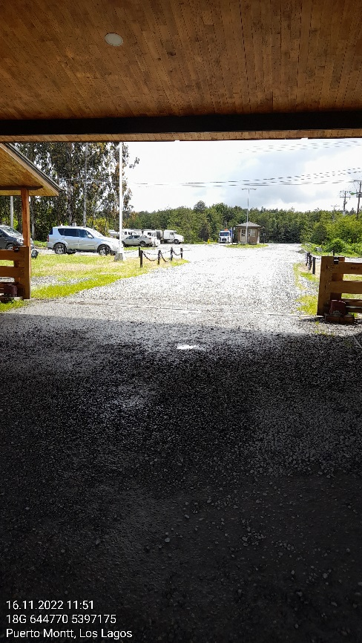 |  | 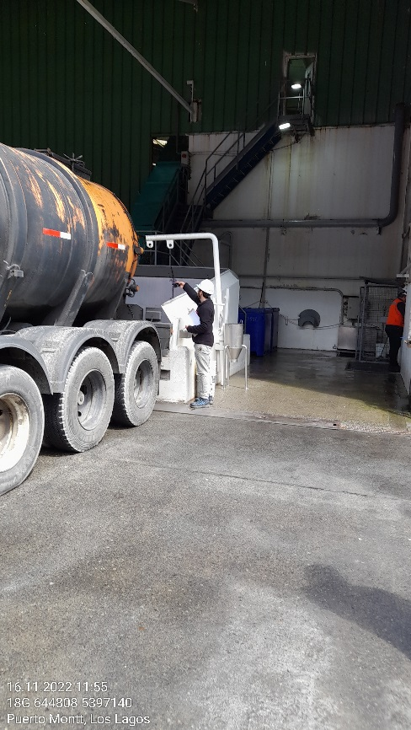
Fotografía 1. | Fecha: 16-11-2022 | Fotografía 2. | Fecha: 16-11-2022
Descripción del medio de prueba:  Al fondo caseta de acceso, en donde se realiza el pesaje de los camiones además de la identificación de la materia prima para su categorización. |  | Descripción del medio de prueba:  Sector de recepción de materia prima, que en este caso corresponde a la línea 1.  Se observa camión estanco en posición de descarga de la materia prima.
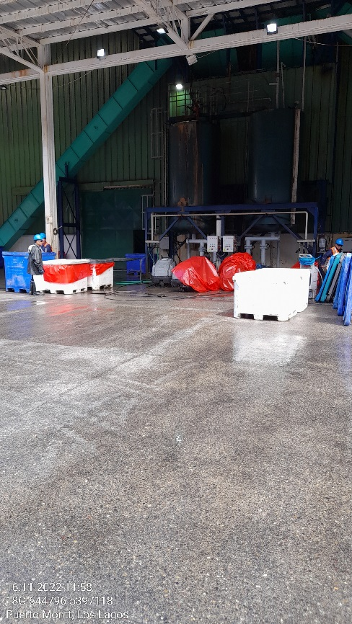 |  | 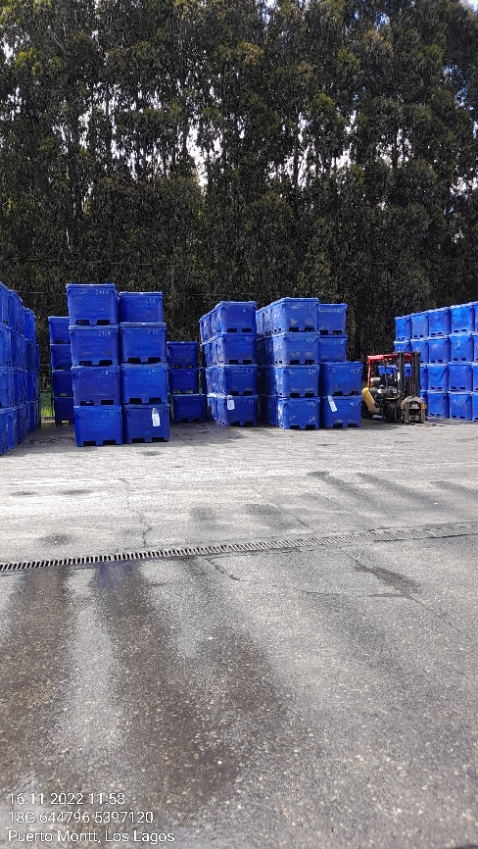
Fotografía 3. | Fecha: 16-11-2022 | Fotografía 4. | Fecha: 16-11-2022
Descripción del medio de prueba:  Sector de lavado de bins.  Se observa piso lavado y sin derrames, no se perciben olores molestos. |  | Descripción del medio de prueba:  Sector de acopio de bins lavados.  Se observa piso limpio y contenedores lavados sin olores molestos.  Nótese la existencia de reja para la canalización de residuos líquidos.

Registros
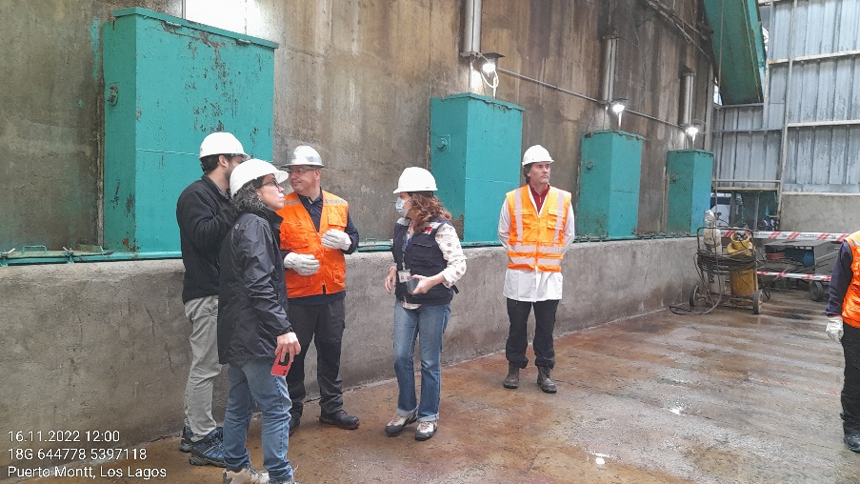 |  | 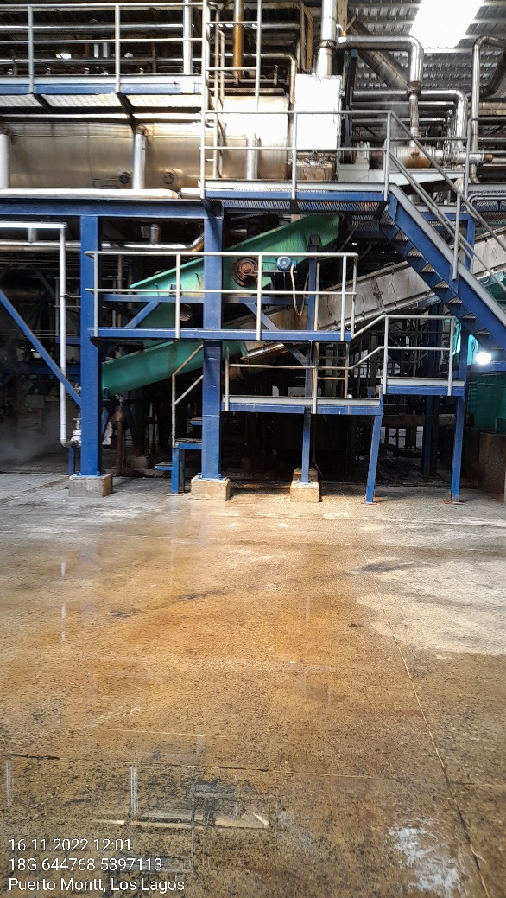
Fotografía 5. | Fecha: 16-11-2022 | Fotografía 6. | Fecha: 16-11-2022
Descripción del medio de prueba:  Interior de la planta, se observa sector de los pozos de acumulación de materia prima. |  | Descripción del medio de prueba:  Cocedor continuo de la línea 1, etapa en que se generan jugos y líquidos además de grasa y sólidos los que se rescatan en un proceso intermedio mediante el uso de zaranda y preestruje.  Sector donde no se perciben olores molestos.
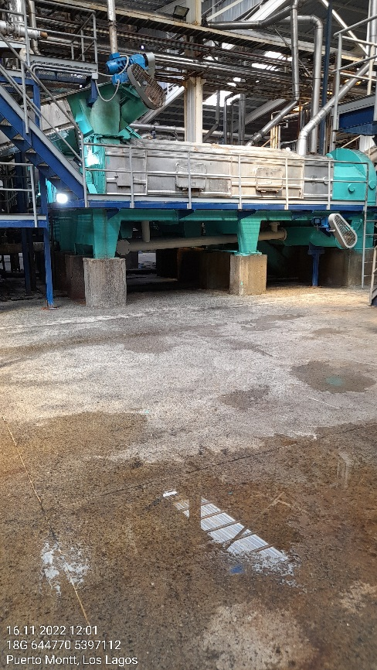 |  | 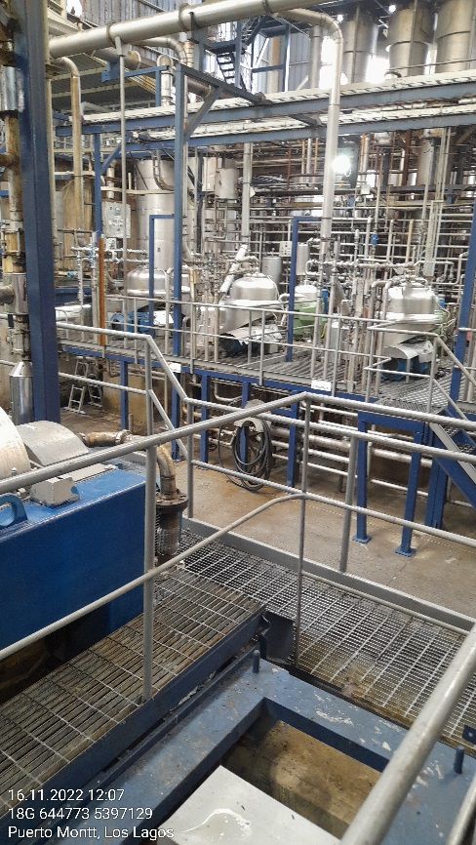
Fotografía 7. | Fecha: 16-11-2022 | Fotografía 8. | Fecha: 16-11-2022
Descripción del medio de prueba:  Prensa de tornillo, separa licor de prensa (línea de aceite de pescado) y sólido a secado para elaborar harina de pescado. |  | Descripción del medio de prueba:  Zona de centrifugado y clarificado.  Sin emisión de olores, solo se evidencia fuga pequeña de materia prima semiprocesada (licor de prensa) en una de las centrífugas.

Registros
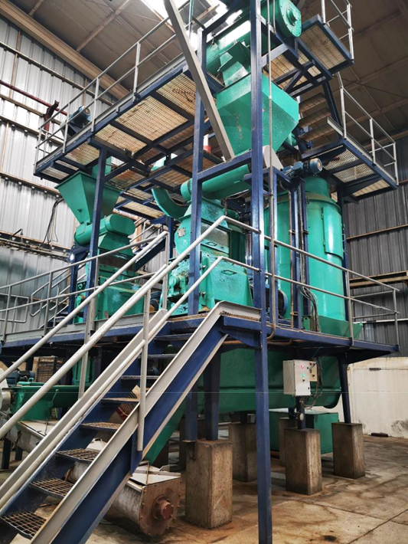 |  | 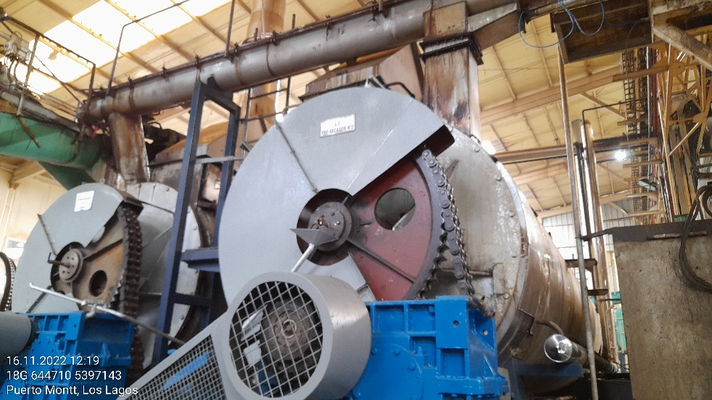
Fotografía 9. | Fecha: 16-11-2022 | Fotografía 10. | Fecha: 16-11-2022
Descripción del medio de prueba:  Sector de molinos de martillo y filtros de manga asociados. |  | Descripción del medio de prueba:  Sector de presecadores.
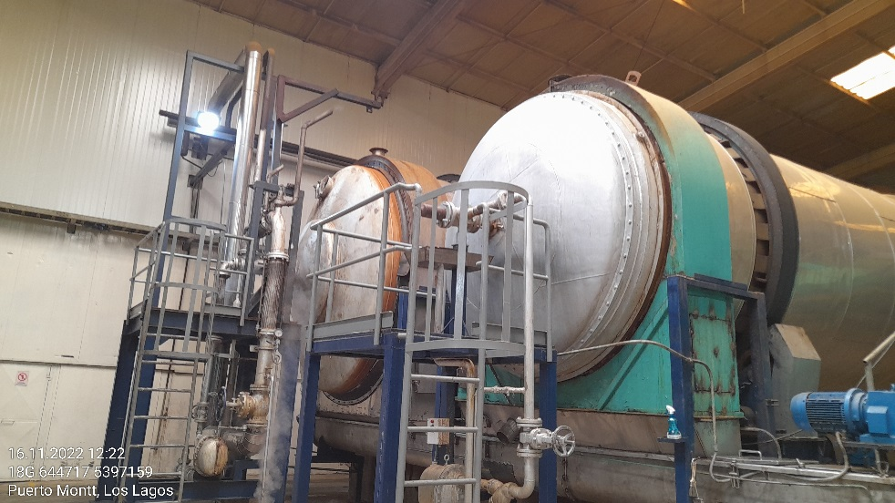 |  | 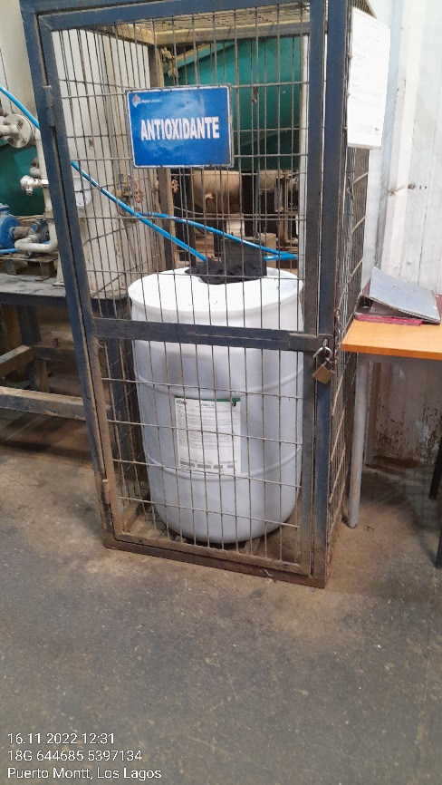
Fotografía 11. | Fecha: 16-11-2022 | Fotografía 12. | Fecha: 16-11-2022
Descripción del medio de prueba:  Sector de secadores, se percibe olor característico de harina de pescado. |  | Descripción del medio de prueba:  Antioxidante que se aplica con la finalidad de evitar la oxidación de las grasas en el producto final.

Registros
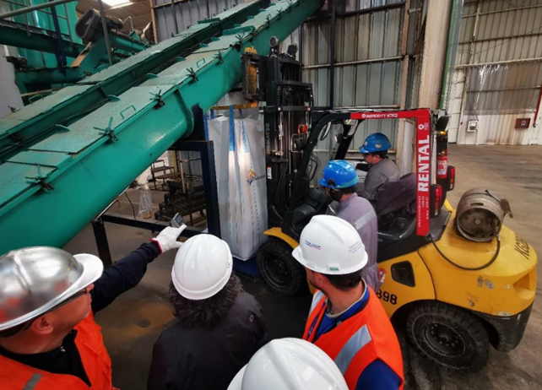 |  | 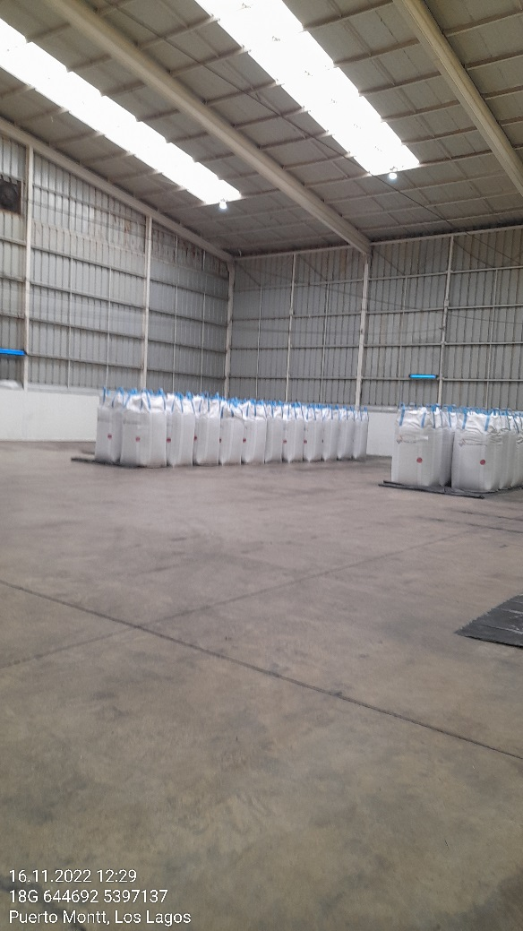
Fotografía 13. | Fecha: 16-11-2022 | Fotografía 14. | Fecha: 16-11-2022
Descripción del medio de prueba:  Proceso de ensacado de harina de pescado en maxisaco, asistido por grúa horquilla. |  | Descripción del medio de prueba:  Sector de acopio de los maxisacos para posteriormente ser despachados hacia la octava región.
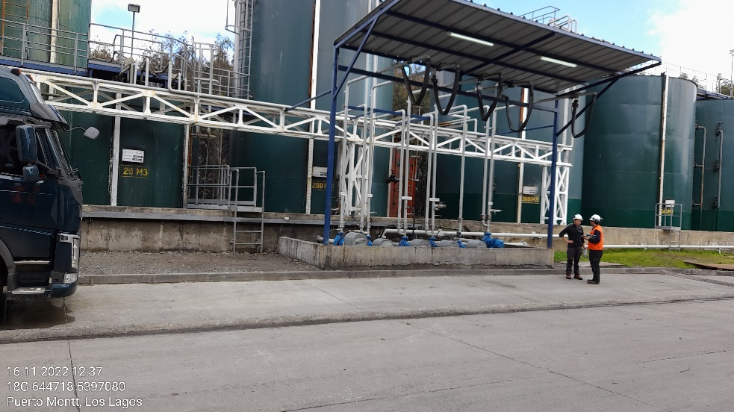 |  | 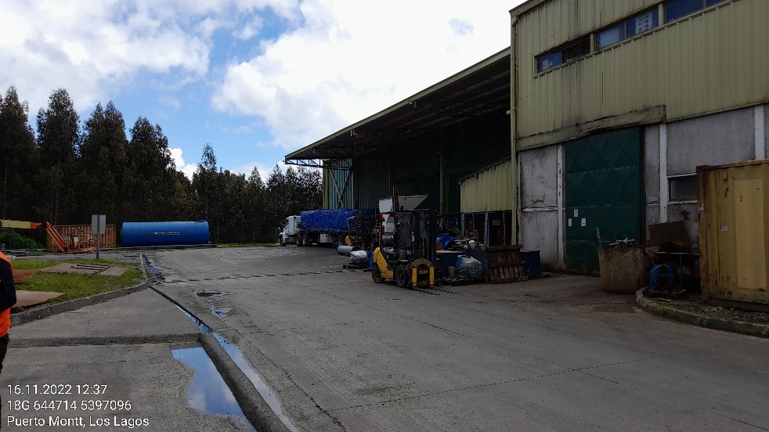
Fotografía 15. | Fecha: 16-11-2022 | Fotografía 16. | Fecha: 16-11-2022
Descripción del medio de prueba:  Se observan estanques de acumulación de aceite los cuales se almacenan de acuerdo a su calidad por grado de acidez para posteriormente ser trasladados a la octava región. |  | Descripción del medio de prueba:  Al fondo se observa salida de camión cargado con maxisacos de harina de pescado con destino a la octava región.

Registros
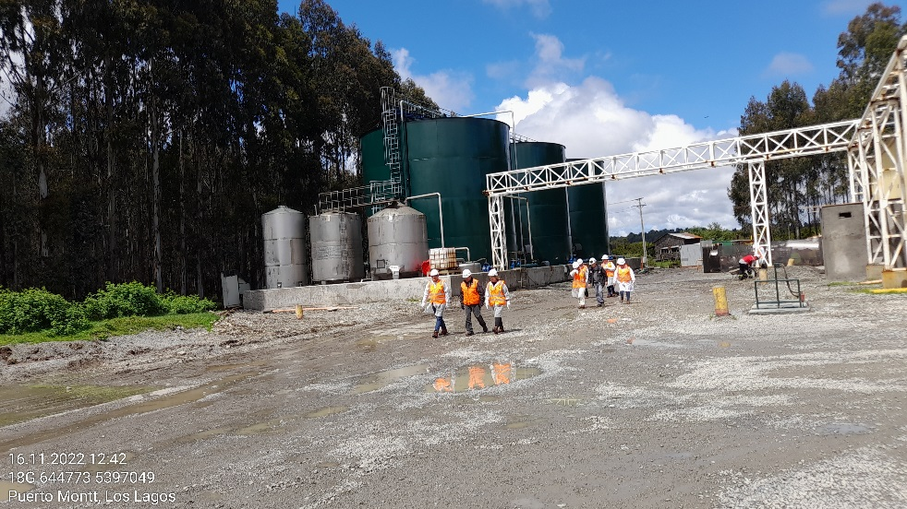 |  | 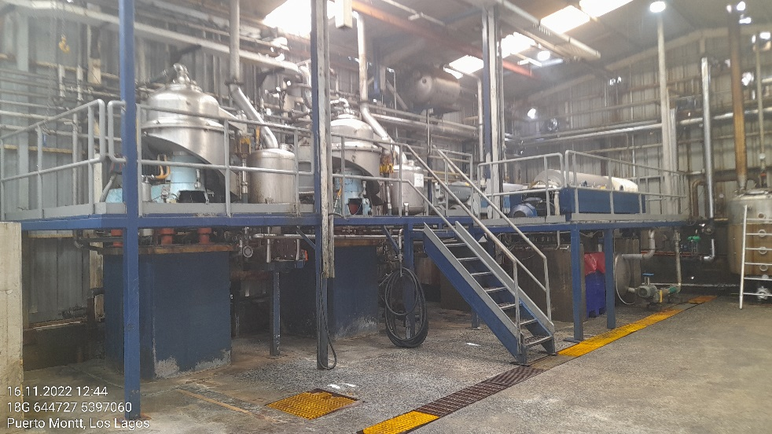
Fotografía 17. | Fecha: 16-11-2022 | Fotografía 18. | Fecha: 16-11-2022
Descripción del medio de prueba:  Al fondo se observan los 3 estanques de acero carbono de almacenamiento para el acondicionamiento de la mortalidad ensilada cada uno con una capacidad de 800 m³. |  | Descripción del medio de prueba:  Planta de ensilaje aquí se obtienen aceite técnico (biocombustible) y concentrado proteico que es utilizado como fertilizante.

Registros
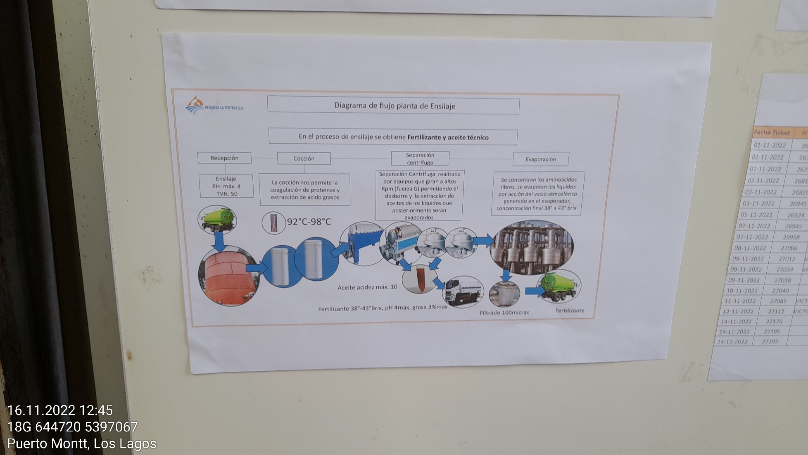

Imagen 1. | Fecha: -----
Descripción del medio de prueba: Se observa diagrama de flujo de la planta de ensilaje que permite obtener a partir de la mortalidad ensilada dos productos en este caso aceite técnico (biocombustible) y concentrado proteico (fertilizante).

OTROS HECHOS

Otros Hechos N°1.
Descripción:
Se observó la existencia de una zona delimitada por malla rachel, denominada zona de materiales valorizables. Según lo informado por representantes del Titular dicho sector se utiliza como acopio principalmente de repuestos, accesorios de distinto tipo.

Registros
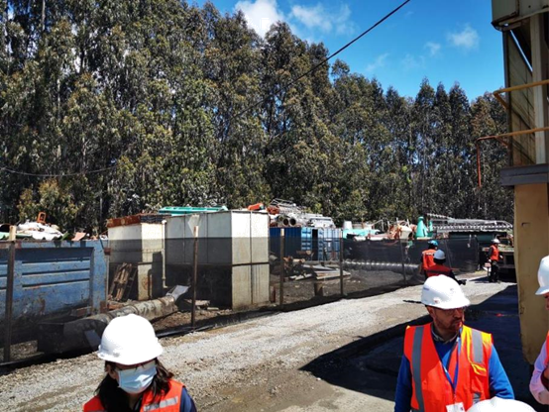
Fotografía 19. | Fecha: 16-11-2022 | Fotografía 20. | Fecha: 16-11-2022
Descripción del medio de prueba:  Sector de acopio de materiales reutilizables. |  | Descripción del medio de prueba:  Sector de acopio de materiales reutilizables.

CONCLUSIONES

La actividad de fiscalización ambiental realizada por la Superintendencia del Medio Ambiente (SMA), junto a la Secretaría Regional Ministerial de Salud región de Los Lagos (SEREMI de Salud), se enmarcó en la Resolución SMA N° 2741 del 31 de diciembre de 2021 que fijó el programa y subprogramas sectoriales de fiscalización ambiental de Resoluciones de Calificación Ambiental para el año 2022.

Consideró la verificación del manejo de olores como el principal aspecto ambiental relevante priorizado para efectos de la actividad de terreno.

El resultado de la actividad de fiscalización, asociado al Instrumento de Carácter Ambiental indicado en el punto 3, permite concluir que se verifica la conformidad de la materia relevante objeto de la fiscalización.

Lo indicado precedentemente, no exime al titular de ninguna clase de responsabilidad que pudiese contraer por cualquier hallazgo, respecto del instrumento que lo regula, que se produzca con anterioridad o simultaneidad a la fecha en que se efectuó la citada actividad de fiscalización ambiental, y no hubiera sido directamente percibido en la misma por el equipo de fiscalización.

ANEXOS

N° Anexo | Nombre Anexo
1 | Acta inspección ambiental – 16.11.2022
2 | Res. Exenta SEA Región de Los Lagos N° 202110101475 del 08 de septiembre de 2021  Res. Exenta SEA Región de Los Lagos N° 442 del 29 de noviembre de 2019  Res. Exenta SEA Región de Los Lagos N° 387 del 03 de octubre de 2019  Res. Exenta SEA Región de Los Lagos N° 275 del 14 de julio de 2017  Res. Exenta SEA Región de Los Lagos N° 195 del 22 de mayo de 2017  Res. Exenta SEA Región de Los Lagos N° 263 del 21 de abril de 2015  Res. Exenta SEA Región de Los Lagos N° 706 del 24 de noviembre de 2014  Res. Exenta SEA Región de Los Lagos N° 702 del 24 de noviembre de 2014  Res. Exenta SEA Región de Los Lagos N° 604 del 09 de octubre de 2014  Res. Exenta SEA Región de Los Lagos N° 111 del 20 de febrero de 2014  Res. Exenta SEA Región de Los Lagos N° 411 del 05 de agosto de 2013  Carta CONAMA Región de Los Lagos N° 739 del 27 de octubre de 2011  Carta CONAMA Región de Los Lagos N° 368 del 11 de mayo de 2011  Carta CONAMA Región de Los Lagos N° 23 del 07 de enero de 2011  Carta CONAMA Región de Los Lagos N° 74 del 10 de noviembre de 2010  Carta CONAMA Región de Los Lagos N° 752 del 09 de julio de 2010  Carta CONAMA Región de Los Lagos N° 742 del 08 de julio de 2010  Carta CONAMA Región de Los Lagos N° 929 del 20 de octubre de 2009  Carta CONAMA Región de Los Lagos N° 617 del 21 de julio de 2009  ORD CONAMA Región de Los Lagos N° 79 del 15 de enero de 2009

